**新建项目**

全年负荷计算书

|  |  |
| --- | --- |
| 工程名称 | 新建项目 |
| 设计编号 |  |
| 建设单位 |  |
| 设计单位 |  |
| 计 算 人 |  |
| 校 对 人 |  |
| 审 核 人 |  |
| 计算日期 | 2021年12月14日 |



|  |  |
| --- | --- |
| 采用软件 | 斯维尔暖通负荷BECH2020 |
| 软件版本 | 20200606(SP1) |
| 研发单位 | 北京绿建软件股份有限公司 |
| 正版授权码 | T17346206180 |

**目 录**

1 建筑概况 1

2 气象数据 1

2.1 气象地点 1

2.2 逐日干球温度表 1

2.3 逐月辐照量表 2

2.4 峰值工况 2

3 软件介绍 2

4 围护结构 2

4.1 屋顶构造 2

4.1.1 屋顶构造一 2

4.2 外墙构造 3

4.2.1 外墙构造一 3

4.3 凸窗顶板 3

4.3.1 凸窗顶板构造一 3

4.4 凸窗底板构造 4

4.4.1 凸窗底板构造一 4

4.5 户墙构造 4

4.5.1 楼梯间隔墙构造一 4

4.6 分户墙构造 4

4.6.1 户间隔墙构造一 4

4.7 楼板构造 4

4.7.1 控温房间楼板构造一 4

4.8 周边地面构造 5

4.8.1 周边地面构造一 5

4.9 非周边地面构造 5

4.9.1 非周边地面构造一 5

4.10 门构造 5

4.11 窗构造 5

5 房间类型 6

5.1 房间表 6

5.2 作息时间表 6

6 系统设置 6

6.1 系统划分 6

6.2 运行时间表 6

7 计算结果 6

7.1 模拟周期 6

7.2 全年冷暖需求 6

7.3 能耗分项统计 7

7.4 逐月负荷表 8

8 附录 10

# 建筑概况

|  |  |  |
| --- | --- | --- |
| 地理位置 | 福建-南平 | |
| 气候分区 | 夏热冬冷 | |
| 北纬 | 26.65 | |
| 东经 | 118.17 | |
| 建筑名称 | 新建项目 | |
| 建筑类型 | 居住建筑 |  |
| 建筑面积 | 地上 479.04 ㎡ | 地下 0.00 ㎡ |
| 建筑高度 | 地上 12.45 m | 地下0.00 |
| 建筑层数 | 地上 3 | 地下 0 |
| 北向角度 | 90° | |

# 气象数据

## 气象地点

福建-南平, 《建筑节能气象参数标准》JGJ346-2014

## 逐日干球温度表

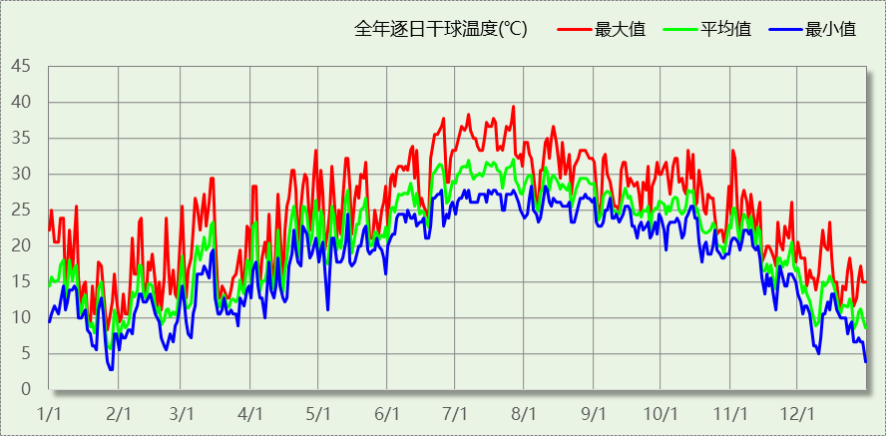

## 逐月辐照量表

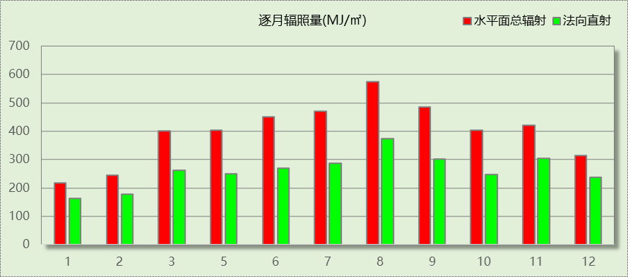

## 峰值工况

|  |  |  |  |  |  |
| --- | --- | --- | --- | --- | --- |
| 气象数据 | 时刻 | 干球温度(℃) | 湿球温度(℃) | 含湿量(g/kg) | 焓值(kj/kg) |
| 最大值 | 07月26日14时 | 39.4 | 27.2 | 18.2 | 86.5 |
| 最小值 | 01月27日07时 | 2.8 | 0.6 | 2.8 | 9.8 |

# 软件介绍

本报告采用的软件为绿建斯维尔暖通负荷BECH2020，该软件紧密结合暖通和节能设计规范、可根据项目实际情况建立建筑热工模型，并可对围护结构材料、房间内扰发热、作息时间表、热回收方式等参数进行设置。

软件包含全国各地典型气象年数据，内置DOE2.1E内核，对于建筑的逐时负荷进行动态模拟，既可以模拟8760小时理想负荷，也可以根据设定好的采暖期/空调期进行逐时模拟。

软件还支持分析全年建筑能耗的来源构成，依据日射得热、新风负荷、围护传热和内扰得热进行归类分项，生成设计建筑全年负荷计算报告书，提供详实的数据和多样的图表，为设计师在设备选型、制定运行策略等方面提供参考和帮助。

# 围护结构

## 屋顶构造

### 屋顶构造一

|  |  |  |  |  |  |  |
| --- | --- | --- | --- | --- | --- | --- |
| 材料名称 （由上到下） | 厚度δ | 导热系数λ | 蓄热系数S | 修正系数 | 热阻R | 热惰性指标 |
| (mm) | W/(m.K) | W/(㎡.K) | α | (㎡K)/W | D=R*S |
| 碎石、卵石混凝土(ρ=2300) | 30 | 1.510 | 15.360 | 1.00 | 0.020 | 0.305 |
| 挤塑聚苯乙烯泡沫塑料（带表皮） | 50 | 0.030 | 0.340 | 1.20 | 1.389 | 0.567 |
| 水泥砂浆 | 20 | 0.930 | 11.370 | 1.00 | 0.022 | 0.245 |
| 加气混凝土、泡沫混凝土(ρ=700) | 80 | 0.180 | 3.100 | 1.00 | 0.444 | 1.378 |
| 钢筋混凝土 | 120 | 1.740 | 17.200 | 1.00 | 0.069 | 1.186 |
| 石灰砂浆 | 20 | 0.810 | 10.070 | 1.00 | 0.025 | 0.249 |
| 各层之和∑ | 320 | － | － | － | 1.968 | 3.929 |
| 外表面太阳辐射吸收系数 | 0.75[默认] | | | | | |
| 传热系数K=1/(0.15+∑R) | 0.47 | | | | | |

## 外墙构造

### 外墙构造一

|  |  |  |  |  |  |  |
| --- | --- | --- | --- | --- | --- | --- |
| 材料名称 （由外到内） | 厚度δ | 导热系数λ | 蓄热系数S | 修正系数 | 热阻R | 热惰性指标 |
| (mm) | W/(m.K) | W/(㎡.K) | α | (㎡K)/W | D=R*S |
| 水泥砂浆 | 20 | 0.930 | 11.370 | 1.00 | 0.022 | 0.245 |
| 挤塑聚苯乙烯泡沫塑料（带表皮） | 40 | 0.030 | 0.340 | 1.20 | 1.111 | 0.453 |
| 水泥砂浆 | 20 | 0.930 | 11.370 | 1.00 | 0.022 | 0.245 |
| 钢筋混凝土 | 200 | 1.740 | 17.200 | 1.00 | 0.115 | 1.977 |
| 石灰砂浆 | 20 | 0.810 | 10.070 | 1.00 | 0.025 | 0.249 |
| 各层之和∑ | 300 | － | － | － | 1.294 | 3.168 |
| 外表面太阳辐射吸收系数 | 0.75[默认] | | | | | |
| 传热系数K=1/(0.15+∑R) | 0.69 | | | | | |

## 凸窗顶板

### 凸窗顶板构造一

|  |  |  |  |  |  |  |
| --- | --- | --- | --- | --- | --- | --- |
| 材料名称 （由上到下） | 厚度δ | 导热系数λ | 蓄热系数S | 修正系数 | 热阻R | 热惰性指标 |
| (mm) | W/(m.K) | W/(㎡.K) | α | (㎡K)/W | D=R*S |
| 保温砂浆(K=0.06) | 20 | 0.060 | 0.950 | 1.15 | 0.290 | 0.317 |
| 自保温混凝土复合砌块（Ⅰa） | 180 | 0.310 | 4.390 | 1.00 | 0.581 | 2.549 |
| 水泥砂浆（1） | 20 | 0.930 | 10.112 | 1.00 | 0.022 | 0.217 |
| 各层之和∑ | 220 | － | － | － | 0.892 | 3.083 |
| 外表面太阳辐射吸收系数 | 0.75[默认] | | | | | |
| 传热系数K=1/(0.15+∑R) | 0.96 | | | | | |
| 修正后K, D | K = 1.54, D = 2.75 | | | | | |
| 修正原因 |  | | | | | |

## 凸窗底板构造

### 凸窗底板构造一

|  |  |  |  |  |  |  |
| --- | --- | --- | --- | --- | --- | --- |
| 材料名称 （由上到下） | 厚度δ | 导热系数λ | 蓄热系数S | 修正系数 | 热阻R | 热惰性指标 |
| (mm) | W/(m.K) | W/(㎡.K) | α | (㎡K)/W | D=R*S |
| 钢筋混凝土 | 50 | 1.740 | 17.200 | 1.00 | 0.029 | 0.494 |
| 各层之和∑ | 50 | － | － | － | 0.029 | 0.494 |
| 传热系数K=1/(0.15+∑R) | 5.60 | | | | | |

## 户墙构造

### 楼梯间隔墙构造一

|  |  |  |  |  |  |  |
| --- | --- | --- | --- | --- | --- | --- |
| 材料名称 | 厚度δ | 导热系数λ | 蓄热系数S | 修正系数 | 热阻R | 热惰性指标 |
| (mm) | W/(m.K) | W/(㎡.K) | α | (㎡K)/W | D=R*S |
| 水泥砂浆 | 20 | 0.930 | 11.370 | 1.00 | 0.022 | 0.245 |
| 混凝土多孔砖(190六孔砖） | 190 | 0.750 | 7.490 | 1.00 | 0.253 | 1.897 |
| 石灰砂浆 | 20 | 0.810 | 10.070 | 1.00 | 0.025 | 0.249 |
| 各层之和∑ | 230 | － | － | － | 0.300 | 2.391 |
| 传热系数K=1/(0.22+∑R) | 1.93 | | | | | |

## 分户墙构造

### 户间隔墙构造一

|  |  |  |  |  |  |  |
| --- | --- | --- | --- | --- | --- | --- |
| 材料名称 | 厚度δ | 导热系数λ | 蓄热系数S | 修正系数 | 热阻R | 热惰性指标 |
| (mm) | W/(m.K) | W/(㎡.K) | α | (㎡K)/W | D=R*S |
| 水泥砂浆 | 20 | 0.930 | 11.370 | 1.00 | 0.022 | 0.245 |
| 混凝土多孔砖(190六孔砖） | 190 | 0.750 | 7.490 | 1.00 | 0.253 | 1.897 |
| 石灰砂浆 | 20 | 0.810 | 10.070 | 1.00 | 0.025 | 0.249 |
| 各层之和∑ | 230 | － | － | － | 0.300 | 2.391 |
| 传热系数K=1/(0.22+∑R) | 1.93 | | | | | |

## 楼板构造

### 控温房间楼板构造一

|  |  |  |  |  |  |  |
| --- | --- | --- | --- | --- | --- | --- |
| 材料名称 | 厚度δ | 导热系数λ | 蓄热系数S | 修正系数 | 热阻R | 热惰性指标 |
| (mm) | W/(m.K) | W/(㎡.K) | α | (㎡K)/W | D=R*S |
| 水泥砂浆 | 20 | 0.930 | 11.370 | 1.00 | 0.022 | 0.245 |
| 钢筋混凝土 | 120 | 1.740 | 17.200 | 1.00 | 0.069 | 1.186 |
| 保温砂浆(K=0.06) | 20 | 0.060 | 0.950 | 1.00 | 0.333 | 0.317 |
| 石灰砂浆 | 20 | 0.810 | 10.070 | 1.00 | 0.025 | 0.249 |
| 各层之和∑ | 180 | － | － | － | 0.448 | 1.996 |
| 传热系数K=1/(0.22+∑R) | 1.50 | | | | | |

## 周边地面构造

### 周边地面构造一

|  |  |  |  |  |  |  |
| --- | --- | --- | --- | --- | --- | --- |
| 材料名称 | 厚度δ | 导热系数λ | 蓄热系数S | 修正系数 | 热阻R | 热惰性指标 |
| (mm) | W/(m.K) | W/(㎡.K) | α | (㎡K)/W | D=R*S |
| 水泥砂浆 | 20 | 0.930 | 11.370 | 1.00 | 0.022 | 0.245 |
| 钢筋混凝土 | 120 | 1.740 | 17.200 | 1.00 | 0.069 | 1.186 |
| 各层之和∑ | 140 | － | － | － | 0.090 | 1.431 |
| 传热系数K=1/(0.11+∑R) | 0.52 | | | | | |
|  |  |  |  |  |  |  |

## 非周边地面构造

### 非周边地面构造一

|  |  |  |  |  |  |  |
| --- | --- | --- | --- | --- | --- | --- |
| 材料名称 | 厚度δ | 导热系数λ | 蓄热系数S | 修正系数 | 热阻R | 热惰性指标 |
| (mm) | W/(m.K) | W/(㎡.K) | α | (㎡K)/W | D=R*S |
| 水泥砂浆 | 20 | 0.930 | 11.370 | 1.00 | 0.022 | 0.245 |
| 钢筋混凝土 | 120 | 1.740 | 17.200 | 1.00 | 0.069 | 1.186 |
| 各层之和∑ | 140 | － | － | － | 0.090 | 1.431 |
| 传热系数K=1/(0.11+∑R) | 0.30 | | | | | |
|  |  |  |  |  |  |  |

## 门构造

|  |  |  |  |
| --- | --- | --- | --- |
| 序号 | 构造名称 | 传热系数 | 备注 |
| 1 | 保温门（多功能门） | 1.972 |  |
| 2 | 保温门（多功能门） | 1.972 |  |
| 3 | 单层实体门 | 2.303 |  |

## 窗构造

|  |  |  |  |  |  |
| --- | --- | --- | --- | --- | --- |
| 序号 | 构造名称 | 传热系数 | 遮阳系数 | 可见光透射比 | 备注 |
| 1 | 铝塑共挤窗--6高透光单银Low-E+9空气+6透明玻璃 | 2.270 | 0.540 | 0.800 |  |
| 2 | 铝塑共挤窗--6中透光双银Low-E+9空气+6透明玻璃 | 2.150 | 0.240 | 1.000 |  |

# 房间类型

## 房间表

|  |  |  |  |  |  |  |
| --- | --- | --- | --- | --- | --- | --- |
| 房间类型 | 空调温度 ℃ | 供暖温度 ℃ | 新风量 | 人员密度 | 照明功率 密度 | 电器设备 功率 |
| 主卧室 | 26 | 18 | 0(m^3/h.人) | 36.6(m^2/人) | 2(W/m^2) | 4.3(W/m^2) |
| 卫生间 | － | － | 0.5(次/h) | 0(m^2/人) | 6(W/m^2) | 0(W/m^2) |
| 厨房 | － | － | 0.5(次/h) | 0(m^2/人) | 6(W/m^2) | 24(W/m^2) |
| 封闭阳台 | 26 | 18 | 0.5(次/h) | 32(m^2/人) | 6(W/m^2) | 5(W/m^2) |
| 楼梯间 | － | － | 0(m^3/h.人) | 0(m^2/人) | 0(W/m^2) | 0(W/m^2) |
| 次卧室 | 26 | 18 | 0(m^3/h.人) | 36.6(m^2/人) | 2(W/m^2) | 4.3(W/m^2) |
| 起居室 | 26 | 18 | 0(m^3/h.人) | 36.6(m^2/人) | 2(W/m^2) | 4.3(W/m^2) |

## 作息时间表

详见附录

# 系统设置

## 系统划分

|  |  |  |  |  |  |  |
| --- | --- | --- | --- | --- | --- | --- |
| 系统编号 | 热回收 类型 | 启动 条件 | 回收 效率 | 排风 比例 | 面积(m2) | 包含的房间 |
| 默认 | 无 | -- | -- | -- | 329.46 | 所有房间 |

## 运行时间表

详见附录

# 计算结果

## 模拟周期

全年8760小时模拟

## 全年冷暖需求

|  |  |  |  |  |
| --- | --- | --- | --- | --- |
| 系统名称\负荷 | 供暖需求 (kWh) | 供暖指标 (kWh/㎡·a) | 供冷需求 (kWh) | 供冷指标 (kWh/㎡·a) |
| 默认系统 | 7284 | 22 | 59417 | 180 |
| 总计 | 7284 | 22 | 59417 | 180 |

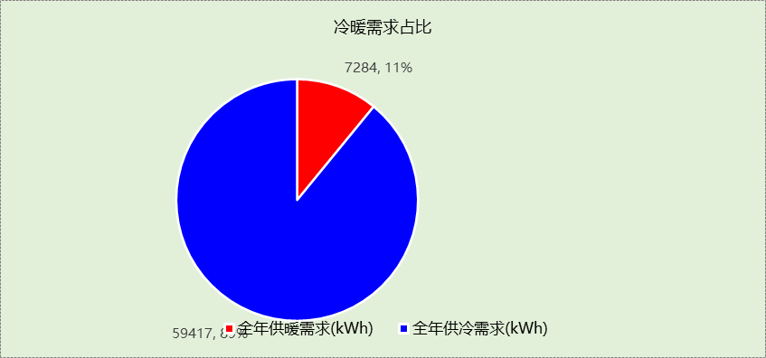

## 能耗分项统计

|  |  |  |  |  |  |  |
| --- | --- | --- | --- | --- | --- | --- |
| 分类 | 围护传热 | 室内得热 | 窗日射 | 新风/渗透 | 热回收 | 合计 |
| 供暖需求(kWh) | -8997 | 2704 | 2381 | -3371 | 0 | -7284 |
| 供冷需求(kWh) | 15219 | 6330 | 16326 | 21542 | 0 | 59417 |

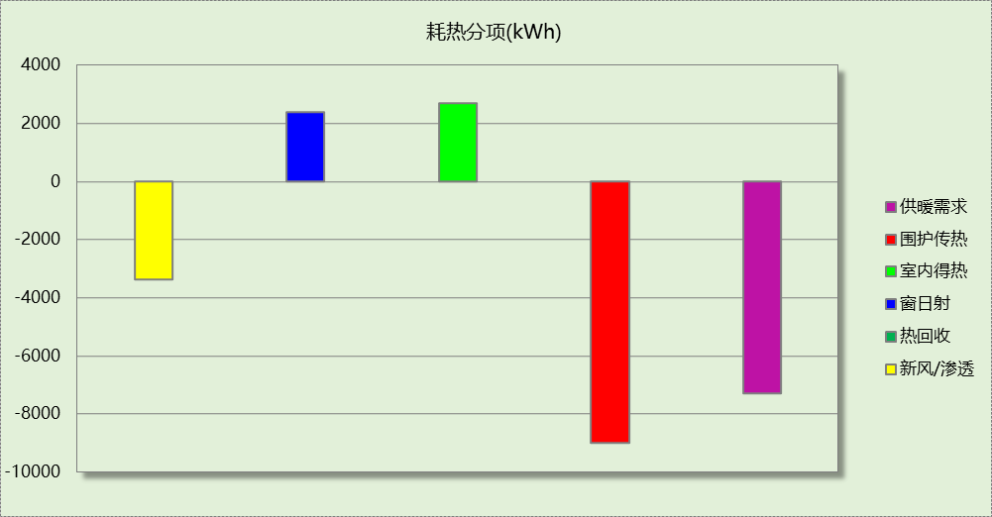

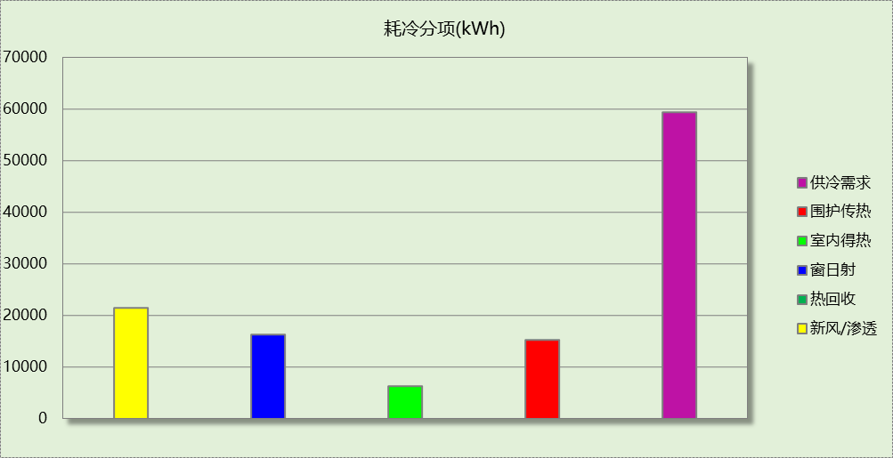

## 逐月负荷表

|  |  |  |  |  |  |  |
| --- | --- | --- | --- | --- | --- | --- |
| 月份 | 供暖需求 (kWh) | 供冷需求 (kWh) | 热负荷 峰值(kW) | 热负荷 峰值时刻 | 冷负荷 峰值(kW) | 冷负荷 峰值时刻 |
| 1月 | 1737 | 126 | 11.526 | 01月28日06时 | 2.623 | 01月02日14时 |
| 2月 | 2000 | 57 | 8.864 | 02月20日06时 | 2.016 | 02月10日13时 |
| 3月 | 1728 | 300 | 8.184 | 03月04日06时 | 5.803 | 03月14日15时 |
| 4月 | 381 | 812 | 3.655 | 04月06日05时 | 10.712 | 04月29日15时 |
| 5月 | 0 | 1506 | 0.000 | -- | 12.489 | 05月21日14时 |
| 6月 | 0 | 7229 | 0.000 | -- | 24.701 | 06月25日16时 |
| 7月 | 0 | 14371 | 0.000 | -- | 28.512 | 07月07日15时 |
| 8月 | 0 | 13039 | 0.000 | -- | 27.436 | 08月14日14时 |
| 9月 | 0 | 10912 | 0.000 | -- | 23.138 | 09月05日14时 |
| 10月 | 0 | 7728 | 0.000 | -- | 25.527 | 10月12日14时 |
| 11月 | 0 | 3157 | 0.000 | -- | 22.748 | 11月02日14时 |
| 12月 | 1438 | 180 | 8.246 | 12月31日06时 | 2.321 | 12月14日14时 |

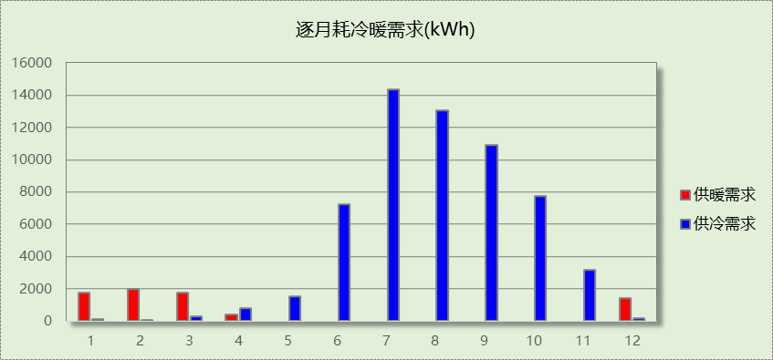

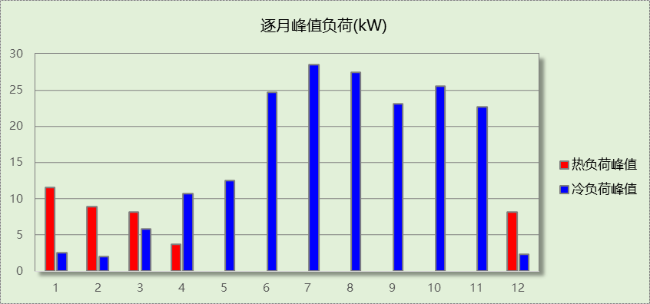

# 附录

**工作日/节假日人员逐时在室率(%)**

|  |  |  |  |  |  |  |  |  |  |  |  |  |  |  |  |  |  |  |  |  |  |  |  |  |
| --- | --- | --- | --- | --- | --- | --- | --- | --- | --- | --- | --- | --- | --- | --- | --- | --- | --- | --- | --- | --- | --- | --- | --- | --- |
| 房间类型 | 1 | 2 | 3 | 4 | 5 | 6 | 7 | 8 | 9 | 10 | 11 | 12 | 13 | 14 | 15 | 16 | 17 | 18 | 19 | 20 | 21 | 22 | 23 | 24 |
| 主卧室 | 0 | 0 | 0 | 0 | 0 | 0 | 0 | 0 | 0 | 0 | 0 | 0 | 0 | 0 | 0 | 0 | 0 | 0 | 0 | 0 | 0 | 0 | 0 | 0 |
| 0 | 0 | 0 | 0 | 0 | 0 | 0 | 0 | 0 | 0 | 0 | 0 | 0 | 0 | 0 | 0 | 0 | 0 | 0 | 0 | 0 | 0 | 0 | 0 |
| 卫生间 | 0 | 0 | 0 | 0 | 0 | 0 | 0 | 0 | 0 | 0 | 0 | 0 | 0 | 0 | 0 | 0 | 0 | 0 | 0 | 0 | 0 | 0 | 0 | 0 |
| 0 | 0 | 0 | 0 | 0 | 0 | 0 | 0 | 0 | 0 | 0 | 0 | 0 | 0 | 0 | 0 | 0 | 0 | 0 | 0 | 0 | 0 | 0 | 0 |
| 厨房 | 0 | 0 | 0 | 0 | 0 | 7 | 41 | 42 | 9 | 1 | 10 | 41 | 19 | 2 | 0 | 1 | 21 | 71 | 74 | 19 | 2 | 0 | 1 | 0 |
| 0 | 0 | 0 | 0 | 0 | 7 | 41 | 42 | 9 | 1 | 10 | 41 | 19 | 2 | 0 | 1 | 21 | 71 | 74 | 19 | 2 | 0 | 1 | 0 |
| 封闭阳台 | 16 | 16 | 16 | 15 | 16 | 24 | 31 | 19 | 15 | 14 | 14 | 19 | 22 | 19 | 13 | 14 | 18 | 35 | 49 | 54 | 50 | 35 | 21 | 15 |
| 14 | 13 | 13 | 13 | 13 | 18 | 22 | 24 | 29 | 32 | 34 | 37 | 35 | 32 | 26 | 28 | 33 | 39 | 44 | 47 | 45 | 34 | 23 | 16 |
| 楼梯间 | 0 | 0 | 0 | 0 | 0 | 0 | 0 | 0 | 0 | 0 | 0 | 0 | 0 | 0 | 0 | 0 | 0 | 0 | 0 | 0 | 0 | 0 | 0 | 0 |
| 0 | 0 | 0 | 0 | 0 | 0 | 0 | 0 | 0 | 0 | 0 | 0 | 0 | 0 | 0 | 0 | 0 | 0 | 0 | 0 | 0 | 0 | 0 | 0 |
| 次卧室 | 0 | 0 | 0 | 0 | 0 | 0 | 0 | 0 | 0 | 0 | 0 | 0 | 0 | 0 | 0 | 0 | 0 | 0 | 0 | 0 | 0 | 0 | 0 | 0 |
| 0 | 0 | 0 | 0 | 0 | 0 | 0 | 0 | 0 | 0 | 0 | 0 | 0 | 0 | 0 | 0 | 0 | 0 | 0 | 0 | 0 | 0 | 0 | 0 |
| 起居室 | 0 | 0 | 0 | 0 | 0 | 0 | 0 | 0 | 0 | 0 | 0 | 0 | 0 | 0 | 0 | 0 | 0 | 0 | 0 | 0 | 0 | 0 | 0 | 0 |
| 0 | 0 | 0 | 0 | 0 | 0 | 0 | 0 | 0 | 0 | 0 | 0 | 0 | 0 | 0 | 0 | 0 | 0 | 0 | 0 | 0 | 0 | 0 | 0 |

注：上行：工作日；下行：节假日

**工作日/节假日照明开关时间表(%)**

|  |  |  |  |  |  |  |  |  |  |  |  |  |  |  |  |  |  |  |  |  |  |  |  |  |
| --- | --- | --- | --- | --- | --- | --- | --- | --- | --- | --- | --- | --- | --- | --- | --- | --- | --- | --- | --- | --- | --- | --- | --- | --- |
| 房间类型 | 1 | 2 | 3 | 4 | 5 | 6 | 7 | 8 | 9 | 10 | 11 | 12 | 13 | 14 | 15 | 16 | 17 | 18 | 19 | 20 | 21 | 22 | 23 | 24 |
| 主卧室 | 0 | 0 | 0 | 0 | 0 | 0 | 0 | 0 | 0 | 0 | 0 | 0 | 0 | 0 | 0 | 0 | 100 | 100 | 100 | 100 | 100 | 100 | 100 | 0 |
| 0 | 0 | 0 | 0 | 0 | 0 | 0 | 0 | 0 | 0 | 0 | 0 | 0 | 0 | 0 | 0 | 100 | 100 | 100 | 100 | 100 | 100 | 100 | 0 |
| 卫生间 | 0 | 0 | 0 | 0 | 0 | 0 | 0 | 0 | 0 | 0 | 0 | 0 | 0 | 0 | 0 | 0 | 100 | 100 | 100 | 100 | 100 | 100 | 100 | 0 |
| 0 | 0 | 0 | 0 | 0 | 0 | 0 | 0 | 0 | 0 | 0 | 0 | 0 | 0 | 0 | 0 | 100 | 100 | 100 | 100 | 100 | 100 | 100 | 0 |
| 厨房 | 0 | 0 | 0 | 0 | 0 | 0 | 0 | 0 | 0 | 0 | 0 | 0 | 0 | 0 | 0 | 0 | 100 | 100 | 100 | 100 | 100 | 100 | 100 | 0 |
| 0 | 0 | 0 | 0 | 0 | 0 | 0 | 0 | 0 | 0 | 0 | 0 | 0 | 0 | 0 | 0 | 100 | 100 | 100 | 100 | 100 | 100 | 100 | 0 |
| 封闭阳台 | 0 | 0 | 0 | 0 | 0 | 0 | 0 | 0 | 0 | 0 | 0 | 0 | 0 | 0 | 0 | 0 | 0 | 0 | 100 | 100 | 100 | 100 | 100 | 50 |
| 0 | 0 | 0 | 0 | 0 | 0 | 0 | 0 | 0 | 0 | 0 | 0 | 0 | 0 | 0 | 0 | 0 | 0 | 100 | 100 | 100 | 100 | 100 | 50 |
| 楼梯间 | 0 | 0 | 0 | 0 | 0 | 0 | 0 | 0 | 0 | 0 | 0 | 0 | 0 | 0 | 0 | 0 | 100 | 100 | 100 | 100 | 100 | 100 | 100 | 0 |
| 0 | 0 | 0 | 0 | 0 | 0 | 0 | 0 | 0 | 0 | 0 | 0 | 0 | 0 | 0 | 0 | 100 | 100 | 100 | 100 | 100 | 100 | 100 | 0 |
| 次卧室 | 0 | 0 | 0 | 0 | 0 | 0 | 0 | 0 | 0 | 0 | 0 | 0 | 0 | 0 | 0 | 0 | 100 | 100 | 100 | 100 | 100 | 100 | 100 | 0 |
| 0 | 0 | 0 | 0 | 0 | 0 | 0 | 0 | 0 | 0 | 0 | 0 | 0 | 0 | 0 | 0 | 100 | 100 | 100 | 100 | 100 | 100 | 100 | 0 |
| 起居室 | 0 | 0 | 0 | 0 | 0 | 0 | 0 | 0 | 0 | 0 | 0 | 0 | 0 | 0 | 0 | 0 | 100 | 100 | 100 | 100 | 100 | 100 | 100 | 0 |
| 0 | 0 | 0 | 0 | 0 | 0 | 0 | 0 | 0 | 0 | 0 | 0 | 0 | 0 | 0 | 0 | 100 | 100 | 100 | 100 | 100 | 100 | 100 | 0 |

注：上行：工作日；下行：节假日

**工作日/节假日设备逐时使用率(%)**

|  |  |  |  |  |  |  |  |  |  |  |  |  |  |  |  |  |  |  |  |  |  |  |  |  |
| --- | --- | --- | --- | --- | --- | --- | --- | --- | --- | --- | --- | --- | --- | --- | --- | --- | --- | --- | --- | --- | --- | --- | --- | --- |
| 房间类型 | 1 | 2 | 3 | 4 | 5 | 6 | 7 | 8 | 9 | 10 | 11 | 12 | 13 | 14 | 15 | 16 | 17 | 18 | 19 | 20 | 21 | 22 | 23 | 24 |
| 主卧室 | 100 | 100 | 100 | 100 | 100 | 100 | 100 | 100 | 100 | 100 | 100 | 100 | 100 | 100 | 100 | 100 | 100 | 100 | 100 | 100 | 100 | 100 | 100 | 100 |
| 100 | 100 | 100 | 100 | 100 | 100 | 100 | 100 | 100 | 100 | 100 | 100 | 100 | 100 | 100 | 100 | 100 | 100 | 100 | 100 | 100 | 100 | 100 | 100 |
| 卫生间 | 100 | 100 | 100 | 100 | 100 | 100 | 100 | 100 | 100 | 100 | 100 | 100 | 100 | 100 | 100 | 100 | 100 | 100 | 100 | 100 | 100 | 100 | 100 | 100 |
| 100 | 100 | 100 | 100 | 100 | 100 | 100 | 100 | 100 | 100 | 100 | 100 | 100 | 100 | 100 | 100 | 100 | 100 | 100 | 100 | 100 | 100 | 100 | 100 |
| 厨房 | 100 | 100 | 100 | 100 | 100 | 100 | 100 | 100 | 100 | 100 | 100 | 100 | 100 | 100 | 100 | 100 | 100 | 100 | 100 | 100 | 100 | 100 | 100 | 100 |
| 100 | 100 | 100 | 100 | 100 | 100 | 100 | 100 | 100 | 100 | 100 | 100 | 100 | 100 | 100 | 100 | 100 | 100 | 100 | 100 | 100 | 100 | 100 | 100 |
| 封闭阳台 | 23 | 23 | 23 | 23 | 23 | 23 | 23 | 23 | 23 | 23 | 23 | 23 | 69 | 69 | 23 | 23 | 23 | 23 | 23 | 100 | 100 | 100 | 100 | 69 |
| 23 | 23 | 23 | 23 | 23 | 23 | 23 | 23 | 23 | 23 | 23 | 23 | 69 | 69 | 23 | 23 | 23 | 23 | 23 | 100 | 100 | 100 | 100 | 69 |
| 楼梯间 | 100 | 100 | 100 | 100 | 100 | 100 | 100 | 100 | 100 | 100 | 100 | 100 | 100 | 100 | 100 | 100 | 100 | 100 | 100 | 100 | 100 | 100 | 100 | 100 |
| 100 | 100 | 100 | 100 | 100 | 100 | 100 | 100 | 100 | 100 | 100 | 100 | 100 | 100 | 100 | 100 | 100 | 100 | 100 | 100 | 100 | 100 | 100 | 100 |
| 次卧室 | 100 | 100 | 100 | 100 | 100 | 100 | 100 | 100 | 100 | 100 | 100 | 100 | 100 | 100 | 100 | 100 | 100 | 100 | 100 | 100 | 100 | 100 | 100 | 100 |
| 100 | 100 | 100 | 100 | 100 | 100 | 100 | 100 | 100 | 100 | 100 | 100 | 100 | 100 | 100 | 100 | 100 | 100 | 100 | 100 | 100 | 100 | 100 | 100 |
| 起居室 | 100 | 100 | 100 | 100 | 100 | 100 | 100 | 100 | 100 | 100 | 100 | 100 | 100 | 100 | 100 | 100 | 100 | 100 | 100 | 100 | 100 | 100 | 100 | 100 |
| 100 | 100 | 100 | 100 | 100 | 100 | 100 | 100 | 100 | 100 | 100 | 100 | 100 | 100 | 100 | 100 | 100 | 100 | 100 | 100 | 100 | 100 | 100 | 100 |

注：上行：工作日；下行：节假日

**工作日/节假日空调系统开关时间表**

|  |  |  |  |  |  |  |  |  |  |  |  |  |  |  |  |  |  |  |  |  |  |  |  |  |
| --- | --- | --- | --- | --- | --- | --- | --- | --- | --- | --- | --- | --- | --- | --- | --- | --- | --- | --- | --- | --- | --- | --- | --- | --- |
| 系统编号 | 1 | 2 | 3 | 4 | 5 | 6 | 7 | 8 | 9 | 10 | 11 | 12 | 13 | 14 | 15 | 16 | 17 | 18 | 19 | 20 | 21 | 22 | 23 | 24 |
| 默认 | 1 | 1 | 1 | 1 | 1 | 1 | 1 | 1 | 1 | 1 | 1 | 1 | 1 | 1 | 1 | 1 | 1 | 1 | 1 | 1 | 1 | 1 | 1 | 1 |
| 1 | 1 | 1 | 1 | 1 | 1 | 1 | 1 | 1 | 1 | 1 | 1 | 1 | 1 | 1 | 1 | 1 | 1 | 1 | 1 | 1 | 1 | 1 | 1 |

注：上行：工作日；下行：节假日